***План конспект урока на тему : « Определение Логарифмов»***

1. ***Организационный момент.(1 мин)***
2. ***Актуализация опорных знаний. Постановка темы, целей и задач. Предлагаю порассуждать. (7 мин)***
3. ***Осторожно, зазор!*** Доводилось ли вам когда-нибудь слышать подобное высказывание? Где? Как вы считаете, зазор – это хорошо или плохо?

Почему фигурирует слово осторожно? В нашей жизни остается очень много зазоров. Это зазоры в нашем поведении, воспитании, образовании, отношениях. Это наши страхи, может быть просто незнание чего-либо, непонимание чего-либо… К чему это может привести? К ошибкам и неправильным поступкам. Мы должны уметь восполнять зазоры, которые присутствуют в нашей жизни. Может с кем-то нужно наладить отношения, что то исправить…

***2) Вспомните, что вы изучали на прошлом уроке?***

- Показательные уравнения и их системы.

***3) Давайте повторим устно решение простейших показательных уравнений.***

Учащиеся берут карточки на столах. Говорят ответы. Формируются группы.

* 2x=16
* 3x=27
* 2x=32
* 3x-3=81
* 4x+1=16
* 4x=5
* 5x+5=25
* 62x=36
* 73x=7
* 8x+2=64
* 9x=81
* 6x=10
* 10x=1/100
* 23x=8
* 2x=7

Молодцы, вы прекрасно усвоили тему показательные уравнения. Но, оказалось, что некоторые задания вызвали у вас трудности.

А есть ли решение? Как вы думаете?

Получается нам не хватает каких-то знаний для того чтобы решать такие уравнения. Как вы думаете, что мы будем сегодня делать? Будем восполнять тот зазор, который образовался в наших знаниях.

Тема нашего сегодняшнего занятия: Осторожно, зазор!

1. **Объяснение нового материала.**

4***. Изучение нового материала***

(на данном этапе применяются вопросы по Б. Блуму). (2 мин)

*Рассмотрим уравнения.*

**

- В чем сходства и различия?

- Что представляет собой левая часть уравнения?

- Что представляет собой правая часть?

- Какие способы решения уравнений известны?

Далее ввожу определение логарифма, основного логарифмического тождества, свойства логарифмов и применяю на данном этапе прием «ИНСЕРТ». (5 мин)

|  |  |  |  |
| --- | --- | --- | --- |
| **V** | **+** | **—** | **?** |
| Тезисные записи фактов, терминов и понятий, которые уже знакомы | Всё новое, что стало известно из прочитанного | Противоречия, которые появились после прочтения | Непонятные слова, факты, требующие разъяснения |

Объяснение с решением уравнений и вычислением простейших логарифмов.

***Пауза.***

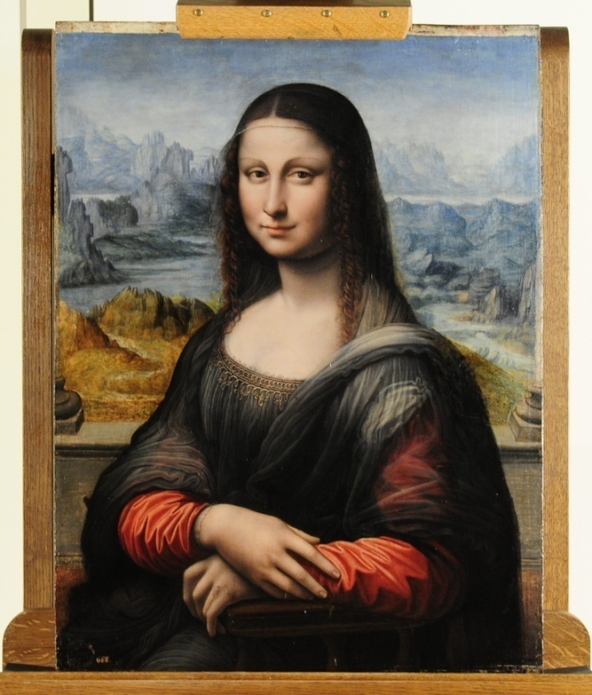

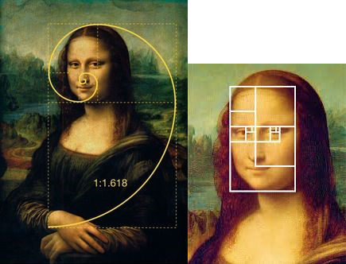

***Добывание новых знаний.***

1. История возникновения логарифма
2. Главные лица в определении логарифма
3. Логарифмическая спираль
4. ***Закрепление***

Самостоятельная работа.

1. ***Подведение итогов и домашнее задание***
2. ***Рефлексия***